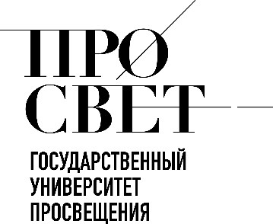 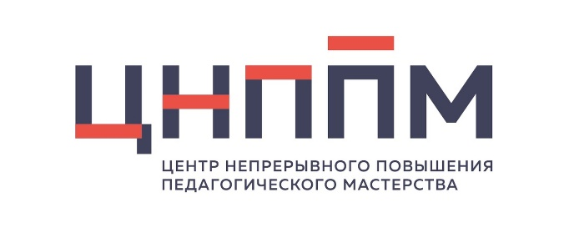

**ЕЖЕНЕДЕЛЬНЫЙ ОБЗОР НОВОСТЕЙ**

**ЦНППМ ГАУДПО МО «ИРО»**

**16.12.2024-21.12.2024**

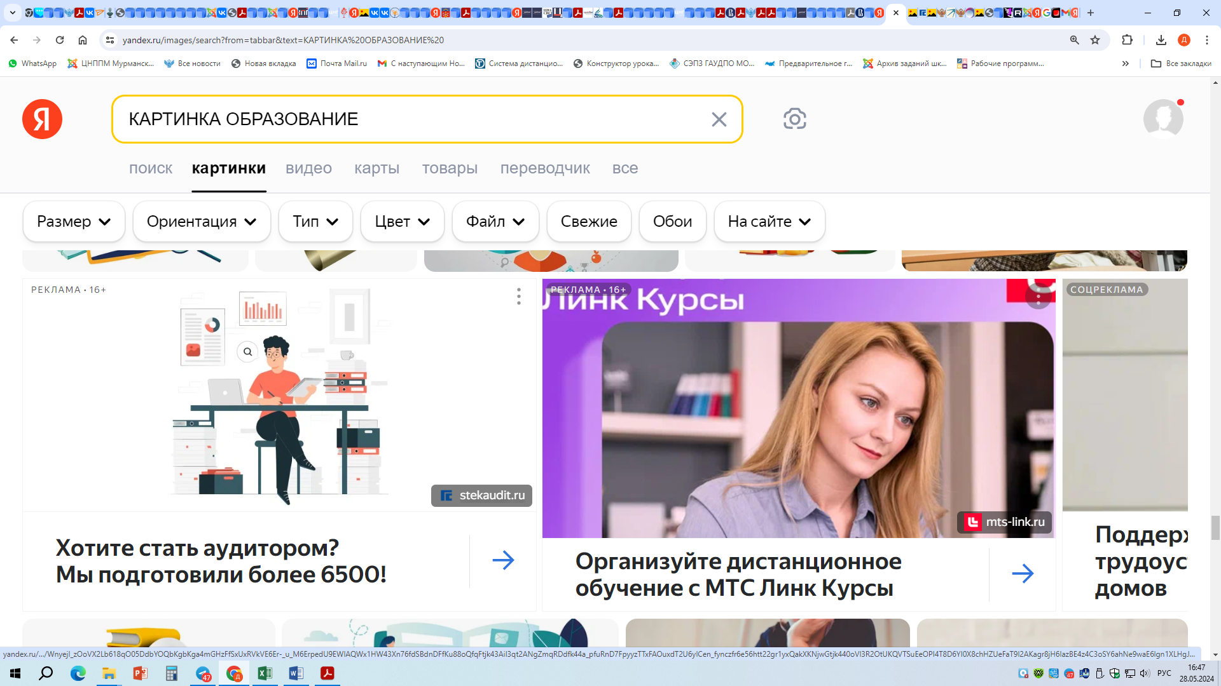

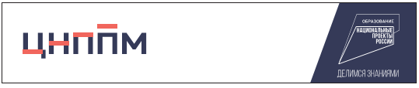

**НОВОСТИ МИНИСТЕРСТВА ПРОСВЕЩЕНИЯ РОССИЙСКОЙ ФЕДЕРАЦИИ**

**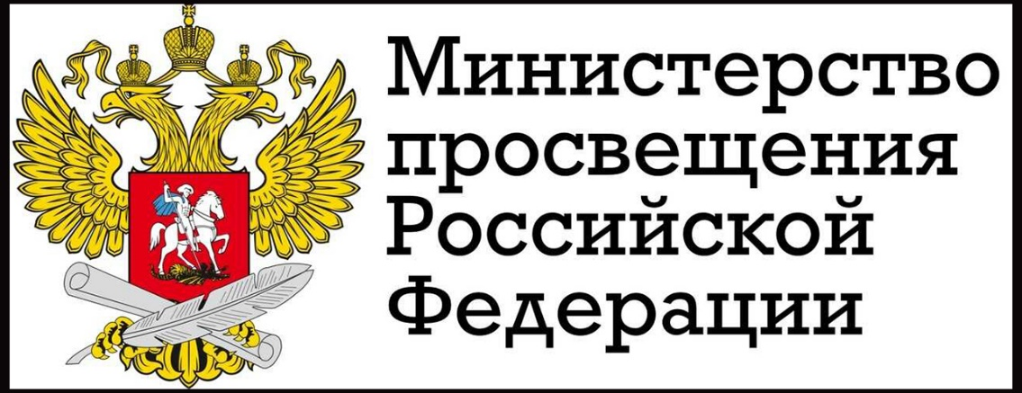**

** В Москве в музее «Атом» 16 декабря прошла торжественная церемония награждения лауреатов Всероссийской премии «Исток» имени академика Игоря Петрянова-Соколова. В мероприятии принял участие первый заместитель Министра просвещения Российской Федерации Александр Бугаев. Премия учреждена Госкорпорацией «Росатом» и ежегодно присуждается учителям физики, математики, информатики и химии. Всего для участия в отборочной кампании было подано 150 заявок из 29 городов России. Претендентов на получение премии определили городские комиссии, в состав которых вошли представители родительского и ученического сообществ, органов управления образованием и предприятий атомной отрасли.**



**Лауреаты Всероссийской премии «Исток» имени академика Игоря Петрянова-Соколова:**

**номинация «За яркий и продуктивный старт в профессии учителя»**

* **Алена Баймухамбетова, учитель физики школы № 28 (г. Балаково, Саратовская область);**
* **Анастасия Гарина, учитель физики школы № 3 (г. Полярные Зори, Мурманская область);**
* **Марина Фомина, учитель химии школы № 10 (г. Усолье-Сибирское, Иркутская область);**

**номинация «Учитель для Росатома» по математике**

* **Татьяна Кирпичникова (школа № 4, г. Полярные Зори, Мурманская область);**
* **Елена Приставко (Гимназия № 1, г. Полярные Зори, Мурманская область);**
* **Мария Ремезова (школа № 125 с углубленным изучением математики, г. Снежинск, Челябинская область);**

**номинация «Учитель для Росатома» по химии**

* **Лариса Кононенко (Лицей № 7, г. Электросталь, Московская область);**
* **Анна Караулова (Гимназия № 1, г. Полярные Зори, Мурманская область);**
* **Анна Кокорина (школа № 21, г. Ковров, Владимирская область);**

**** **Министр просвещения РФ Сергей Кравцов принял участие в заседании Всероссийского экспертного педагогического совета. На нем обсуждались актуальные вопросы образовательной повестки, касающиеся в том числе программ повышения квалификации педагогов и подготовки единых учебников. Глава Минпросвещения**



**России подчеркнул, что в регионы были направлены разъяснения в части формирования управленческого кадрового резерва, включающие механизмы фиксации профессиональной траектории управленца. Теперь у каждого регионального министра есть возможность увидеть списки кадрового резерва, посмотреть и скачать подробные резюме кандидатов, а также выбрать тех специалистов, которые уже работают в регионе либо в перспективе рассматривают переезд.**

**Сергей Кравцов добавил, что в 2025 году планируется актуализировать уже разработанные программы повышения квалификации учителей музыки, изобразительного искусства с учетом выявленных потребностей педагогов.**

# C:\Users\Director_CNPPM\AppData\Local\Packages\Microsoft.Windows.Photos_8wekyb3d8bbwe\TempState\ShareServiceTempFolder\mark_5370554.jpeg Президент России Владимир Путин в ходе прямой линии поддержал законопроект, запрещающий принимать детей мигрантов в школы без знания русского языка. Минпросвещения прорабатывает вопрос внесения изменений в порядок приема на обучение в школы в части определения необходимых документов для зачисления. Тестирование на знание русского языка для поступления в школу будет проводиться в государственной или муниципальной общеобразовательной организации на бесплатной основе. Госдума приняла закон в первом чтении 10 декабря, во втором и третьем чтениях – на следующий день. Комитет Совета Федерации по науке, образованию и культуре рекомендовал одобрить закон о запрете зачисления в школы детей иностранных граждан, не владеющих русским языком. Закон должен вступить в

# силу с 1 апреля 2025 года.

# 

**** **Министерством просвещения РФ разработан проект постановления Правительства Российской Федерации «Об особенностях проведения государственной итоговой аттестации и приема на обучение в 2025 году» (далее – проект постановления). В целях проведения общественного обсуждения проект постановления опубликован на**[**Федеральном портале проектов нормативных правовых актов**](https://regulation.gov.ru/)**. Обсуждение документа продлится до 2 января 2025 года.**



**НОВОСТИ ГОСУДАРСТВЕННОГО УНИВЕРСИТЕТА ПРОСВЕЩЕНИЯ**

**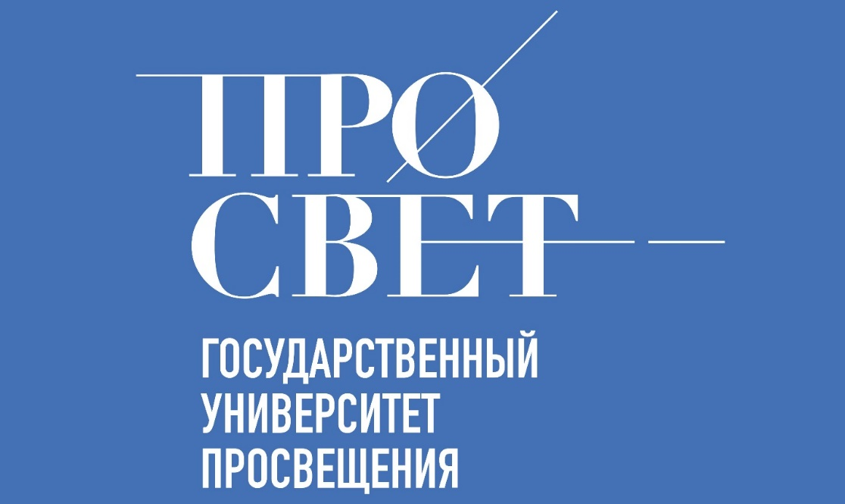**

# Заключительный выпуск семинара «Вектор образования: вызовы, тренды, перспективы» в 2024 году пройдет 17 декабря в 10:00 (МСК). На семинаре обсудят итоги работы в 2024 году, в том числе результаты реализации проектов «Школа Минпросвещения России» и «Комфортная школа», а также Всероссийского конкурса сочинений, который в этом году отметил свое десятилетие. Темы семинара включают актуальные вопросы развития системы дополнительного профессионального образования, разработки и внедрения новых форм, средств и методов обучения и воспитания. Для участия в семинаре просим предварительно [зарегистрироваться](https://forms.yandex.ru/u/674ef401068ff0f06f5db6be/). Подключайтесь к трансляции [по ссылке](https://vkvideo.ru/video-8534_456241222).

# 

# C:\Users\Director_CNPPM\AppData\Local\Packages\Microsoft.Windows.Photos_8wekyb3d8bbwe\TempState\ShareServiceTempFolder\mark_5370554.jpeg В Государственном университете просвещения представили результаты масштабной работы в сфере повышения квалификации педагогов в 2024 году. В общей сложности обучение по 47 программам повышения квалификации, которые реализует Институт, прошли более 153 тысяч слушателей. В 2024 году получили развитие инструменты для самодиагностики и профессионального развития учителей. Так, был обновлен функционал и добавлены новые предметные направления в интерактивный тренажер профессиональных компетенций для педагогов. Особое внимание уделялось развитию методической службы. Во всероссийском конкурсе «Методическая команда года» приняла участие 81 команда, и абсолютными победителями стали методисты Санкт-Петербурга, Ивановской и Иркутской областей.

**Важной вехой стал Всероссийский форум методистов, участниками которого стали более 400 методистов из 71 региона страны. Продолжилось адресное сопровождение методистов; повышение квалификации по двум программам прошло более 800 специалистов.**

**Видеозапись семинара «Вектор образования: вызовы, тренды, перспективы» доступна**[**по ссылке.**](https://vkvideo.ru/video-8534_456241222)



**НОВОСТИ ИНСТИТУТА СОДЕРЖАНИЯ**

**И МЕТОДОВ ОБУЧЕНИЯ**

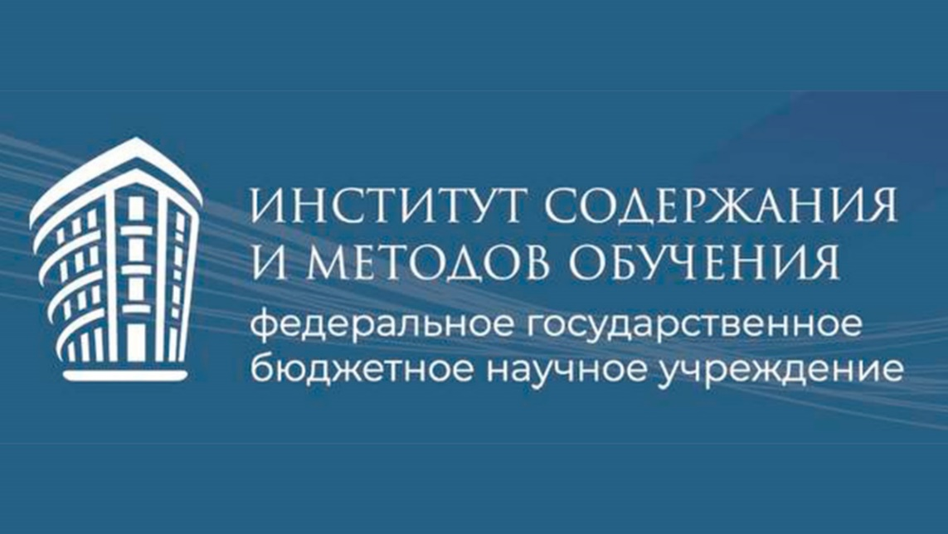

 **В ИСМО прошли вебинары по организации и проведению регионального этапа ВсОШ 2024/25 учебного года по экономике, немецкому языку, праву и астрономии. Члены предметно-методической комиссии ВсОШ провели вебинары для организаторов, жюри и апелляционных комиссий олимпиады. Организационно-методическое сопровождение и координацию проведения всех этапов Олимпиады осуществляет**[**Институт содержания и методов обучения**](https://t.me/instrao)**.**

**Видеозаписи вебинаров и презентации доступны на**[**сайте Олимпиады**](https://vserosolimp.edsoo.ru/region_way)**.**



**НОВОСТИ МИНИСТЕРСТВА ОБРАЗОВАНИЯ И НАУКИ МУРМАНСКОЙ ОБЛАСТИ**

**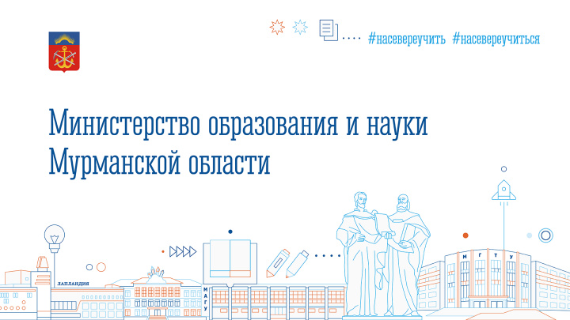**

# По приглашению губернатора Андрея Чибиса в Мурманскую область вновь посетили школьники Запорожской области. 59 ребят из Приморска стали участниками предновогодней смены в центре гражданско-патриотического воспитания «На Севере – жить!». С гостями встретилась министр образования и науки Диана Кузнецова. Юноши и девушки поделились впечатлениями от пребывания на Кольском полуострове: рассказали о поездке на базу компании «Антей Север», где видели живых камчатских крабов, посещении Мурманского индустриального колледжа – некоторые попробовали свои силы в сварке металлов. В программе для гостей было также посещение краеведческого музея, ледокола «Ленин», туристического комплекса «Легенды Севера», масштабная обзорная экскурсия по городу-герою Мурманску. Кульминацией поездки стала губернаторская ёлка.



# В министерстве образования и науки состоялось заседание коллегии «О результатах ГИА - 2024 и задачах на 2025 год». На коллегии обсуждены результаты государственной итоговой аттестации по программам основного общего и среднего общего образования в 2024 году и задачи на текущий учебный год.

# С докладом по данному вопросу выступила министр образования и науки Диана Кузнецова. Также были обсуждены изменения и тенденции в сфере образования, обозначенные в региональном стратегическом плане «На Севере – жить». Постоянное улучшение условий обучения и воспитания детей, повышение мотивации как учеников, так и педагогов позволяют обеспечить и стабильно высокие результаты ГИА. В настоящее время регион приступил к реализации дорожной карты ГИА-2025. Особое внимание в этом учебном году будет уделено подготовке экспертов региональных предметных комиссий. По результатам обсуждения принято решение коллегии, в котором определены задачи по подготовке и проведению ГИА-2025.

# 

# 

**МЕРОПРИЯТИЯ ЦНППМ** **ГАУДПО** **МО**

«**Институт развития образования**»

**16.12.2024 г. в рамках реализации проекта «Ключ к успеху» состоялся мастер – класс для учителей физики «Решение задач по теме «Электростатика».**

**17.12.2024 г. в рамках методического сопровождения школьных команд педагогических работников и управленческих кадров состоялся вебинар «Организационные и методические особенности инклюзивного образования».**

**18.12.2024 г. в рамках реализации проекта «Ключ к успеху» состоялся мастер – класс для учителей физики «Методика решения задач раздела «Молекулярная физика. Термодинамика».**

**19.12.2024 г. состоялся вебинар в рамках работы Школы молодого педагога «Педагогические технологии. Методы, формы, приемы обучения. Использование инновационных технологий в учебном процессе». Сотрудники Центра познакомили молодых специалистов с технологиями открытое пространство, штурм –лаборатория, технологией развития креативных и интеллектуальных способностей в обучении.**

**20.12.2024 г. состоялся вебинар в рамках работы Школы молодого педагога «Активизация деятельности обучающихся и результативность процесса обучения».**

**© 2024 ЦНППМ Мурманской области**